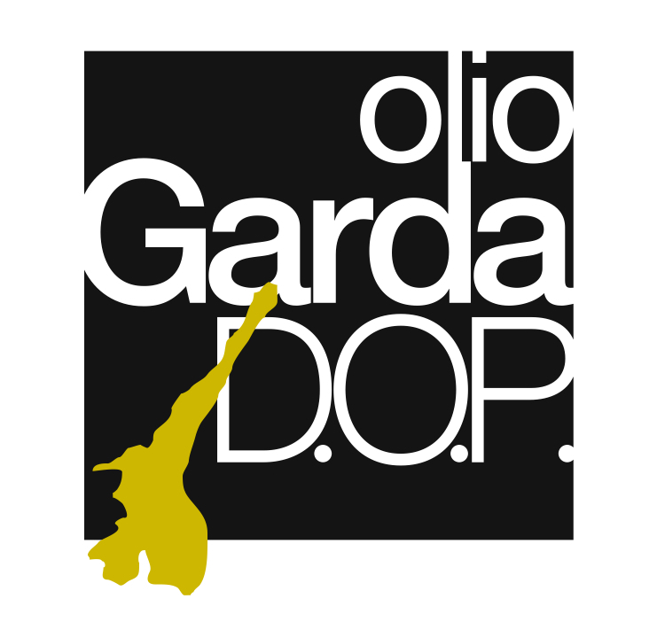

Comunicato Stampa
SLOW FOOD PRESENTA LA GUIDA AGLI EXTRAVERGINE D’OLIVA 2019
L’iniziativa, patrocinata dal Consorzio Garda DOP e dal Comune di Cavaion Veronese, è in programma domenica 16 giugno a Corte Torcolo

580 aziende descritte, 750 oli recensiti e oltre 120 riconoscimenti: Slow Food Veneto presenta la Guida agli Extravergine d’Oliva 2019. L’appuntamento è in programma per domenica 16 giugno dalle 9.30 alle 13.30, a Corte Torcolo di Cavaion Veronese (Verona). L’evento è patrocinato dal Consorzio Olio Garda DOP e dal Comune di Cavaion Veronese. Filo conduttore sarà il futuro degli oliveti e dell’olivicoltura in Italia, dove l’olio rappresenta una vera e propria eccellenza. Al tema è dedicato un dibattito guidato da esperti di Slow Food e appassionati, in programma per le 10:30. Seguiranno la consegna degli attestati alle aziende presenti in sala e, a partire dalle 12:00, il laboratorio del gusto, aperto al pubblico e dedicato alla casaliva, una delle cultivar più diffuse sul territorio gardesano assieme a frantoio e leccino.
L’obiettivo di Slow Food è la valorizzazione del cibo buono, pulito e giusto. Ciò significa lavorare su due fronti: il primo riguarda la necessità di tutelare e far emergere le produzioni agroalimentari che vanno in questa direzione, mentre il secondo riguarda la necessità di trasmettere al consumatore i migliori strumenti per una scelta consapevole. La filiera dell’olio extravergine di oliva racchiude in sé tutta la complessità di questa missione.
La Guida agi Extravergine 2019 vuole essere uno strumento prezioso per orientarsi nel mondo della produzione olearia italiana: attraverso il racconto degli esperti di Slow Food Italia è possibile viaggiare lungo la penisola alla scoperta di territori vocati, uomini appassionati, varietà e profumi unici. Particolare attenzione è data all'olivicoltura biologica e ai numerosi oli tutelati dal Presidio Slow Food sull'extravergine italiano.

Press info:
Chiara Brunato
chiara@studiocru.com
371 3350217

Michele Bertuzzo
michele@studiocru.it
347 969 8760

